Министерство образования и науки Российской Федерации
Федеральное государственное автономное образовательное учреждение высшего образования
«Санкт-Петербургский политехнический университет Петра Великого»
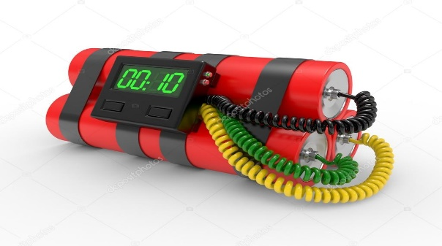
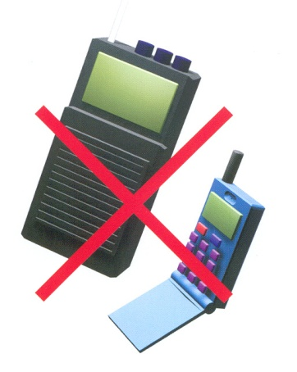
Управление гражданской безопасности СПбПУ информирует:
ПАМЯТКА ПО АНТИТЕРРОРУ
- не подходить к обнаруженному предмету, не трогать его руками и не подпускать к нему других
Внимание!!!
Обезвреживание взрывоопасного предмета на месте его обнаружения производиться только специалистами МВД, ФСБ, МЧС
В случае обнаружения подозрительного предмета, похожего на взрывное устройство:
- немедленно сообщить об обнаруженном подозрительном предмете в дежурные службы органов внутренних дел, ФСБ, ГО и ЧС, оперативному дежурному администрации города (Центр безопасности университета 534-61-18, Управление гражданской безопасности 591-65-08, «112» - служба «Спасения»)
- дождаться прибытия представителей правоохранительных органов;
- указать место нахождения подозрительного предмета.
- исключить использование мобильных телефонов, средств связи, других средств, способных вызвать срабатывание
радиовзрывателя

534-61-18
112
591-65-08

